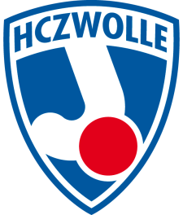
Horeca HCZwolle zoekt met spoed een keukendienst

De horeca van HCZwolle is met spoed op zoek naar iemand van 18 jaar of ouder die als vaste zaterdag kracht keukendienst wil draaien van 08.30 – ongeveer 14.00 uur ( op drukke dagen kan dit uitlopen)

Taken:

- De ouders vriendelijke ontvangen en inwerken in het keukenproces
- Zelf meedraaien in het keukenproces
- Kwaliteit bewaken
- Werkzaamheden die voortvloeien uit het keukenproces

Profiel:

- Ben je 17 jaar of ouder
- Ben je enthousiast en vind je het leuk om met mensen om te gaan’
- Ben je service gericht
- Daar waar nodig is sturend

Vind je het een uitdaging om de keukenwerkzaamheden goed te laten verlopen op de zaterdag dan nodigen wij je van harte uit om contact op te nemen met Jacco en / of Tjitske Brunsveld, verenigingsmanagers HCZwolle op 06-53347660 of stuur een mail naar horeca@hczwolle.nl

De horeca kan je tegemoet komen met de vrijwilligersbijdrage.

Kom jij het horeca team versterken, wij kunnen het niet alleen!!!

